初始样品检验报告审核规则
审核条款 | 规则简述 | 规则说明 | 样例/具体位置 | 备注
1 | 尺寸测量报告覆盖性检查 | 识别文件中是否存在尺寸报告，如果不存在则不通过，并提醒“缺少尺寸报告”；如果存在则继续识别实测值的列数是否是3或3的倍数，如果是则通过，否则不通过；  注意：当实测值列数超过5列时，判定依据中提醒用户复核是否覆盖多产线/多模穴。 | 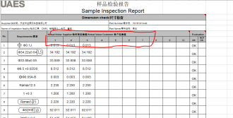 | 此处测量数据如超过5列，则转为人工判断是否覆盖
2 | 报告实测值与要求比对 | - 识别文件中是否包含尺寸报告、材料报告、功能报告、可靠性报告四份报告内容，如果不存在则不通过；  - 分别检测尺寸报告、材料报告、功能报告、可靠性报告，当报告中存在要求列且要求列下存在内容，则继续识别该报告中的每一个要求项对应的实测值是否在要求范围内，如果每个实测值都在要求范围内且同行的结果为OK则通过，否则不通过；  注意：  - 如果要求为定性类要求，则直接检查同行的结果是否为OK，如果为OK则继续识别其他定量类要求；  - 识别报告中实测值是否在要求范围内，且要求对应的所有实测值都接近要求范围的上限，则需要在判定依据中提醒用户关注过程能力分析报告； | 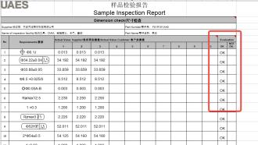
3 | 签字审核 | - 识别文件中是否包含尺寸报告、材料报告、功能报告、可靠性报告四份报告内容，如果不存在则不通过；  - 分别检测尺寸报告、材料报告、功能报告、可靠性报告，当报告中存在要求列且要求列下存在内容，则继续识别报告下方的供应商负责人区域是否有对应的签字，如果有则通过，否则不通过； | 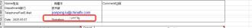
1 | 是否提供了定义完整的测量用气泡图？ | - 识别同批次提交的审核文件中是否存在同物料编号、同物料名称的气泡图独立文件，如果不存在则不通过，并提示用户复审或提交气泡图文件一起审核；  - 如果无法辨识则不通过，并且判定依据需提醒用户进行人工复核； | 初始样品检验报告：  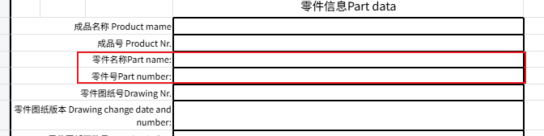  气泡图：  

